Отчет о работе объединения внеурочной деятельности «Первый шаг в робототехнику» (5-е классы) во 2 четверти 2014-2015 учебного года

Новые ФГОС требуют освоения основ конструкторской и проектно-исследовательской деятельности, и комплекты по робототехнике полностью удовлетворяют этим требованиям.
Во 2 четверти 2014-2015 учебного года для обучающихся 5-х классов функционировало объединение «Первый шаг в робототехнику» (руководители Степаненко О.В., Мячина С.А.).
1 группа | 2 группа
- Гавриленко Степан, 5а  - Кожина Виктория, 5а  - Мартынова Дарья, 5а  - Милавин Дмитрий, 5а  - Овчинников Александр, 5а  - Окунев Михаил, 5а  - Пашков Павел, 5а  - Пиндюрина Полина, 5а  - Суязов Александр, 5а  - Хаустова София, 5а  - Шаталов Вадим, 5а  - Алексеев Антон, 5б  - Голикова Виктория, 5б | - Горбунков Никита, 5б  - Жданкина Валерия, 5б  - Ильин Даниил, 5б  - Кургузов Максим, 5б  - Мокина Лада, 5б  - Овчаров Матвей, 5б  - Окунева Алина, 5б  - Пастухов Арсений, 5б  - Стахова Анна, 5б  - Умарова Виктория, 5б  - Филичкин Никита, 5б  - Чёшева Виктория, 5б  - Шестаков Вадим, 5б

Название объединения | Руководитель | Количество часов в неделю | Наполняе-мость  в 1 четверти | Наполняе-мость  во 2 четверти
«Первый шаг в робототехнику» (5 кл.) | Степаненко О.В. | 1 | 13 | 13
«Первый шаг в робототехнику» (5 кл.) | Мячина С.А. | 1 | 13 | 13

Увлеченно занимаются робототехникой в объединении Жданкина Валерия (5 «Б» класс), Шестаков Вадим (5 «Б» класс), Ильин Даниил (5 «Б» класс), Филичкин Никита (5 «Б» класс), Пиндюрина Полина (5 «А» класс), Голикова Виктория (5 «Б» класс).
Обучающиеся 5 «А» и 5 «Б» класса приняли участие в подготовке моделей роботов для исследовательской мастерской.
5 декабря 2014 г. МБОУ БГО "Борисоглебская гимназия № 1" вновь открыла свои двери для дошкольников. В рамках сетевого сотрудничества с образовательными организациями Борисоглебского городского округа для воспитанников детских садов № 1, № 7, 19 и 11 была проведена «Исследовательская мастерская». Волонтеры встречали ребят в холле с разноцветными смайликами и провожали в конференц-зал, где вокальная студия «Ветер детства» подарила ребятам свой музыкальный подарок (Крицкая С.В.). После яркого выступления юные дошкольники приняли участие в работе творческих лабораторий:
- Волшебный мир ЛЕГО (Степаненко О.В., Мячина С.А., каб. № 20)
Оказали помощь в проведении творческой лаборатории «Волшебный мир ЛЕГО» Пастухов Арсений (5 «Б» класс), Ильин Даниил (5 «Б» класс), Пашков Павел (5 «А» класс)
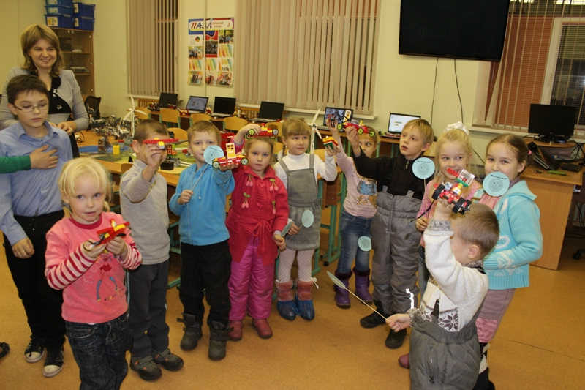
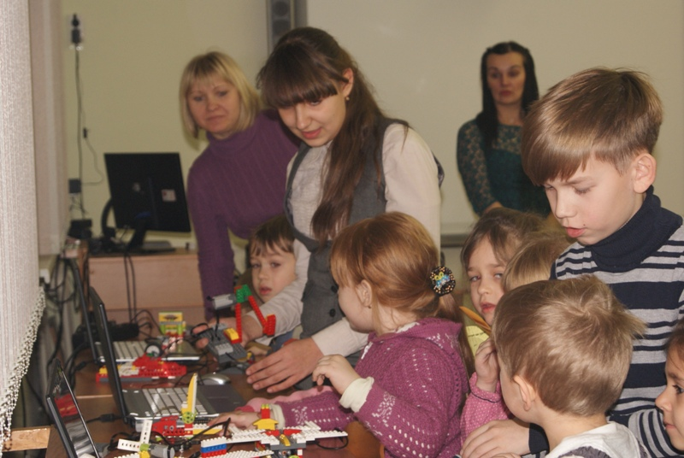
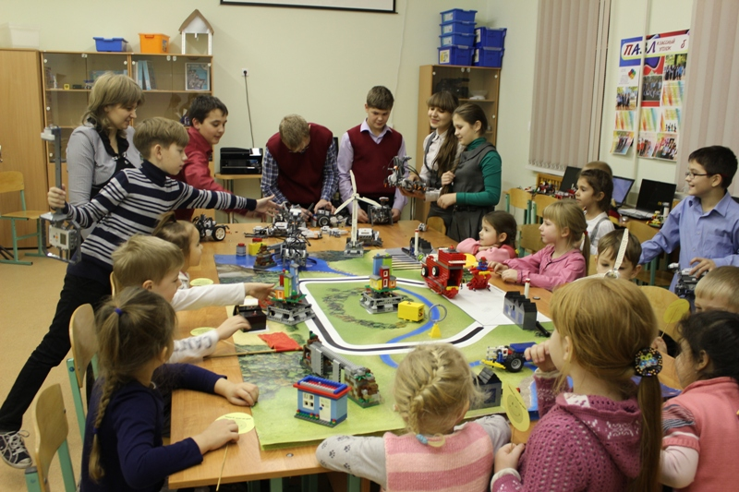
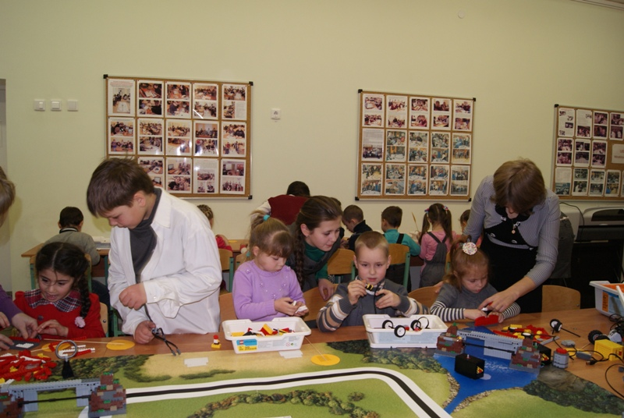
27.12.2014 г.
Степаненко О.В., учитель информатики и ИКТ
Мячина С.А., педагог-организатор

